KEPALA DESA TRUKO
KECAMATAN KANGKUNG KABUPATEN KENDAL

PERATURAN KEPALA DESA TRUKO
NOMOR 1 TAHUN 2023

TENTANG
PENETAPAN KELUARGA SASARAN PENERIMA MANFAAT
BANTUAN LANGSUNG TUNAI DANA DESA (BLT DESA)
TAHUN 2023

DENGAN RAHMAT TUHAN YANG MAHA ESA

KEPALA DESA TRUKO,
Menimbang | : | - bahwa sebagai pelaksanaan ketentuan Pasal 35 Peraturan Menteri Keuangan Nomor : 201/PMK.07/2022 tentang Pengelolaan Dana Desa, Dana Desa ditentukan penggunaan untuk pemulihan ekonomi berupa program perlindungan sosial dalam bentuk BLT Desa.  - bahwa berdasarkan pertimbangan sebagaimana dimaksud pada huruf a, maka perlu menyusun Peraturan Kepala Desa tentang penetapan keluarga penerima manfaat BLT Desa Tahun 2022;
Mengingat | : | - Undang-undang Nomor 12 Tahun 1950 tentang Pembentukan Daerah-daerah Kabupaten dalam lingkungan Propensi Jawa Timur (Lembaran Negara Republik Indonesia Tahun 1950 Nomor 19, Tambahan Lembaran Negara Republik Indonesia Nomor 9 dan Berita Negara Republik Indonesia Tahun 1950 Nomor 41) sebagaimana telah diubah dengan Undang-undang Nomor 2 Tahun 1965 (Lembaran Negara Republik Indonesia Tahun 1965 Nomor19, Tambahan Lembaran Negara Republik Indonesia Nomor 2730);  - Undang-undang Nomor 12 Tahun 1950 tentang Pembentukan Daerah-daerah Kabupaten dalam lingkungan Propensi Jawa Timur (Lembaran Negara Republik Indonesia Tahun 1950 Nomor 19, Tambahan Lembaran Negara Republik Indonesia Nomor 9 dan Berita Negara Republik Indonesia Tahun 1950 Nomor 41) sebagaimana telah diubah dengan Undang-undang Nomor 2 Tahun 1965 (Lembaran Negara Republik Indonesia Tahun 1965 Nomor19, Tambahan Lembaran Negara Republik Indonesia Nomor 2730);  - Undang-Undang Nomor 28 Tahun 1999 tentang Penyelenggaraan Negara yang Bersih dan Bebas dan Korupsidan Nepotisme (Lembaran Negara Republik Indonesia Tahun 1999 Nomor 75, Tambahan Lembaran Negara Republik Indonesia Nomor 3851) sebagaimana telah diubah dengan Undang-undang Nomor 19 Tahun 2019 tentang Perubahan Kedua atas Undang-Undang Nomor 30 Tahun 2002 tentang Komisi Pemberantasan Tindak Pidana Korupsi (Lembaran Negara Republik Indonesia Tahun 2019 Nomor 197, Tambahan Lembaran Negara Republik Indonesia Nomor 6409);  - Undang-Undang Nomor 33 Tahun 2004 tentang Perimbangan Keuangan Antara Pemerintah Pusat dan Pemerintahan Daerah (Lembaran Negara Republik Indonesia Tahun 2004 Nomor 126, Tambahan Lembaran Negara Republik Indonesia Nomor 4438);  - Undang-Undang Nomor 28 Tahun 2009 tentang Pajak Daerah dan Retribusi Daerah (Lembaran Negara Republik Indonesia Tahun 2009 Nomor 130, Tambahan Lembaran Negara Republik Indonesia Nomor 5049);  - Undang-Undang Republik Indonesia Nomor 6 Tahun 2014 tentang Desa (Lembaran Negara Republik Indonesia Tahun 2014 Nomor 7, Tambahan Lembaran Negara Republik Indonesia Nomor 5495);  - Undang-Undang Nomor 2 Tahun 2020 tentang Penetapan Peraturan Pemerintah Pengganti Undang-Undang Nomor 1 Tahun 2020 tentang Kebijakan Keuangan Negara dan Stabilitasi Sistem Keuangan untuk Penanganan Pandemi Corona Virus Disease 2019 (COVID-19) dan/atau dalam rangka Menghadapi Ancaman yang Membahayakan Perekonomian Nasional dan/atau Stabilitas Sistem Keuangan menjadi Undang-Undang (Lembaran Negara Republik Indonesia Tahun 2020 Nomor 134, Tambahan Lembaran Negara Republik Indonesia Nomor 6516);  - Peraturan Pemerintah Nomor 28 Tahun 1972 tentang Perubahan Nama dan Pemindahan Tempat Kedudukan Pemerintah Daerah Kabupaten Panarukan (Lembaran Negara Republik Indonesia Tahun 1972 Nomor 38 dan Tambahan Lembaran Negara Republik Indonesia Nomor 2989);  - Peraturan Pemerintah Nomor 55 Tahun 2005 tentang Dana Perimbangan (Lembaran Negara Republik Indonesia Tahun 2005 Nomor 137, Tambahan Lembaran Negara Republik Indonesia Nomor 4575);  - Peraturan Pemerintah Nomor 58 Tahun 2005 Tentang Pengelolaan Keuangan Daerah (Lembaran Negara Republik Indonesia Tahun 2005 Nomor 140, Tambahan Lembaran Negara Republik Indonesia Nomor 4578);  - Peraturan Pemerintah Nomor 79 Tahun 2005 tentang Pedoman Pembinaan dan Pengawasan Penyelenggaraan Pemerintahan Daerah (Lembaran Negara Republik Indonesia Tahun 2005 Nomor 165, Tambahan Lembaran Negara Republik Indonesia Nomor 4594);  - Peraturan Pemerintah Nomor 8 Tahun 2006 tentang Pelaporan Keuangan dan Kinerja Instansi Pemerintah (Lembaran Negara Republik Indonesia tahun 2006 Nomor 25, Tambahan Lembaran Negara Republik Indonesia Nomor 4614);  - Peraturan Pemerintah Nomor 43 Tahun 2014 tentang tentang Peraturan Pelaksanaan Undang-Undang Nomor 6 Tahun 2014 tentang Desa (Lembaran Negara Republik Indonesia Tahun 2014 Nomor 123, Tambahan Lembaran Negara Republik Indonesia Nomor 5539) sebagaimana telah beberapa kali diubah, terakhir dengan Peraturan Pemerintah Nomor 11 Tahun 2019 tentang Perubahan Kedua atas Peraturan Pemerintah Nomor 43 Tahun 2014 tentang tentang Peraturan Pelaksanaan Undang-Undang Nomor 6 Tahun 2014 tentang Desa (Lembaran Negara Republik Indonesia Tahun 2014 Nomor 123, Tambahan Lembaran Negara Republik Indonesia Nomor 5539);  - Peraturan Pemerintah Nomor 60 Tahun 2014 tentang Dana Desa yang bersumber dari Anggaran Pendapatan dan Belanja Negara (Lembaran Negara Republik Indonesia Tahun 2014 Nomor 168, Tambahan Lembaran Negara Republik Indonesia Nomor 5558) sebagaimana telah diubah beberapa kali terakhir dengan Peraturan Pemerintah Nomor 8 Tahun 2016 tentang Perubahan atas Peraturan Pemerintah Nomor 60 Tahun 2014 tentang Dana Desa yang bersumber dari Anggaran Pendapatan dan Belanja Negara (Lembaran Negara Republik Indonesia Tahun 2016 Nomor 57, Tambahan Lembaran Negara Republik Indonesia Nomor 5864);  - Peraturan Presiden Republik Indonesia Nomor 104 Tahun 2021 tentang Rincian Anggaran Pendapatan dan Belanja Negara Tahun Anggaran 2022 (Lembaran Negara Republik Indonesia Tahun 2021 Nomor 260);  - Peraturan Menteri Dalam Negeri Nomor 114 Tahun 2014 tentang Pedoman Pembangunan Desa (Berita Negara Repubik Indonesia Tahun 2014 Nomor 2094);  - Peraturan Menteri Dalam Negeri Nomor 110 Tahun 2016 tentang Badan Permusaywaratan Desa (Berita Negara Repubik Indonesia Tahun 2017 Nomor 89);  - Peraturan Menteri Dalam Negeri Nomor 20 Tahun 2018 tentang Pengelolaan Keuangan Desa (Berita Negara Republik Indonesia Tahun 2018 Nomor 611);  - Peraturan Menteri Desa, Pembangunan Daerah Tertinggal dan Transmigrasi Republik Indonesia Nomor 16 Tahun 2019 tentang Musyawarah Desa (Berita Negara Republik Indonesia Tahun 2019 Nomor 1203);  - Peraturan Menteri Desa, Pembangunan Daerah Tertinggal dan Transmigrasi Republik Indonesia Nomor 21 Tahun 2020 tentang Pedoman Umum Pembangunan Desa dan Pemberdayaan Masyarakat Desa (Berita Negara Repubik Indonesia Tahun 2020 Nomor 1633);  - Peraturan Menteri Desa, Pembangunan Daerah Tertinggal dan Transmigrasi Republik Indonesia Nomor 7 Tahun 2021 tentang Prioritas Penggunaan Dana Desa Tahun 2022 (Berita Negara Republik Indonesia Tahun 2021 Nomor 961);  - Peraturan Menteri Keuangan Republik Indonesia Nomor 201/PMK.07/2022 tentang tentang Pengelolaan Dana Desa (Berita Negara Republik Indonesia Tahun 2022 Nomor 1295);  - Peraturan Daerah Kabupaten Kendal Nomor 6 Tahun 2019 tentang Badan Permusyawaratan Desa (Lembaran Daerah Kabupaten Kendal Tahun 2019 Nomor 6);  - Peraturan Bupati Kendal Nomor 30 Tahun 2020 tentang Pengelolaan Keuangan Desa (Berita Daerah Kabupaten Kendal Tahun 2020 Nomor 30);  - Peraturan Desa XXX Nomor 1 Tahun 2019 tentang Kewenangan Desa berdasarkan Hak Asal Usul dan Kewenangan Lokal Berskala Desa (Lembaran Desa XXX Tahun 2019 Nomor 1);  - Peraturan Desa TRUKO Nomor 3 Tahun 2022 tentang Rencana Kerja Pemerintah Desa Tahun 2023 (Lembaran Desa Truko Tahun 2022 Nomor 3);  - Peraturan Kepala Desa Truko Nomor 4 Tahun 2022 tentang Penjabaran Anggaran Pendapatan dan Belanja Desa XXX Tahun Anggaran 2023 (Berita Desa Truko Tahun 2022 Nomor 4);
MEMUTUSKAN
Menetapkan | : | PENETAPAN KELUARGA SASARAN PENERIMA MANFAAT BANTUAN LANGSUNG TUNAI DANA DESA (BLT DESA)
BAB I
KETENTUAN UMUM

Pasal 1
Dalam Peraturan Kepala Desa ini yang dimaksud dengan:
- Desa adalah Desa Truko Kecamatan Kangkung Kabupaten Kendal yang merupakan kesatuan masyarakat hukum yang memiliki batas-batas wilayah yang berwenang untuk mengatur dan mengurus kepentingan masyarakat setempat, berdasarkan asal-usul dan adat istiadat setempat yang diakui dan dihormati dalam sistem Pemerintahan Negara Kesatuan Republik Indonesia.
- Peraturan Desa adalah peraturan perundang­undangan yang ditetapkan oleh Kepala Desa setelah dibahas dan disepakati bersama Badan Permusyawaratan Desa.
- Pemerintahan Desa adalah penyelenggaraan urusan pemerintahan dan kepentingan masyarakat setempat dalam system pemerintahan Negara Kesatuan Republik Indonesia.
- Pemerintah Desa adalah kepala Desa dibantu Perangkat Desa sebagai unsur penyelenggara Pemerintahan Desa.
- Kepala Desa adalah pejabat Pemerintah Desa yang mempunyai wewenang, tugas dan kewajiban untuk menyelenggarakan rumah tangga Desanya dan melaksanakan tugas dari Pemerintah dan Pemerintah Daerah.
- Badan Permusyawaratan Desa adalah lembaga yang melaksanakan fungsi pemerintahan yang anggotanya merupakan wakil dari penduduk Desa berdasarkan keterwakilan wilayah dan ditetapkan secara demokratis.
- Keputusan Kepala Desa adalah semua keputusan yang ditetapkan oleh Kepala Desa untuk melaksanakan Peraturan Desa maupun keputusan yang lain.
- Rekening Kas Desa Selanjutnya disebut RKD adalah rekening tempat penyimpanan uang Pemerintahan Desa yang menampung seluruh Penerimaan Desa dan untuk membayar seluruh pengeluaran Desa pada bank umum yang ditetapkan.
- Bantuan Langsung Tunai Desa yang selanjutnya disingkat BLT Desa adalah pemberian uang tunai kepada keluarga miskin atau tidak mampu di Desa yang bersumber dari Dana Desa untuk mengurangi dampak ekonomi akibat adanya Pandemi Corona Virus Disease 2019 (COVID-19).
- Keluarga Penerima Manfaat Bantuan Langsung Tunai Desa yang selanjutnya disebut Keluarga Penerima Manfaat BLT Desa adalah keluarga yang disepakati dalam Musyawarah Desa Khusus dan ditetapkan dengan Peraturan Kepala Desa untuk berhak menerima BLT Desa.

BAB II
SASARAN PENERIMA MANFAAT
BLT DESA

Pasal 2
BLT Desa diberikan kepada keluarga miskin sebagai sasaran penerima manfaat.

Pasal 3
Ketentuan sasaran penerima manfaat BLT Desa sebagaimana dimaksud pada pasal 2 meliputi :
- Keluarga Miskin dengan mengacu pada Data Tunggal Kesejahteraan Sosial (DTKS) dan/atau Data Tunggal Daerah Analisis Kependudukan Partisipatif (DTD-AKP);
- Keluarga miskin yang tidak pernah mendapatkan dan/atau terdaftar sebagai saranan penerima manfaat Jaring Pengaman Sosial (JPS), seperti Program Keluarga Harapan (PKH), Bantuan Pangan Non Tunai (BPNT), Kartu Prakerja (KP), bantuan JPS lainnya;
- Keluarga miskin yang terdampak keadaan darurat bencana COVID-19 antara lain:
- Kehilangan mata pencaharian;
- mempunyai anggota keluarga yang rentan sakit menahun/kronis dan/atau difabel;
- tidak menerima bantuan sosial program keluarga
harapan; atau
- rumah tangga dengan anggota rumah tangga tunggal lanjut usia.

Pasal 4
Penetapan nama-nama keluarga miskin sasaran penerima manfaat BLT Desa dituangkan dalam lampiran yang menjadi bagian tidak terpisahkan dengan peraturan ini.

BAB III
PENYALURAN BLT DESA

Pasal 5
- Penyaluran BLT Desa diberikan selama kurun waktu 12 (bulan) bulan sejak bulan Januari sampai dengan Desember 2023;
- Penyaluran BLT Desa sebagaimana dimaksud pada ayat (1) sebesar Rp. 300.000 (tiga ratus ribu rupiah) diberikan setiap bulan; dan
- Penyaluran sebagaimana dimaksud ayat (2) diberikan secara langsung kepada penerima manfaat (Cash) dengan tetap memperhatikan protokol kesehatan, yaitu menjaga jarak (Physical Distancing), menghindari kerumunan dan memakai masker.

BAB IV
MONITORING DAN EVALUASI

Pasal 6
Monitoring dan evaluasi BLT Desa dilaksanakanan oleh:
- Badan Permusyawaratan Desa;
- Camat;
- Dispermasdes Kabupaten.

BAB IV
PENUTUP

Pasal 7
Peraturan Kepala Desa ini mulai berlaku pada tanggal diundangkan.

Agar setiap orang mengetahuinya, memerintahkan pengundangan Peraturan Kepala Desa ini dengan penempatannya dalam Berita Desa Truko.

Ditetapkan di Truko
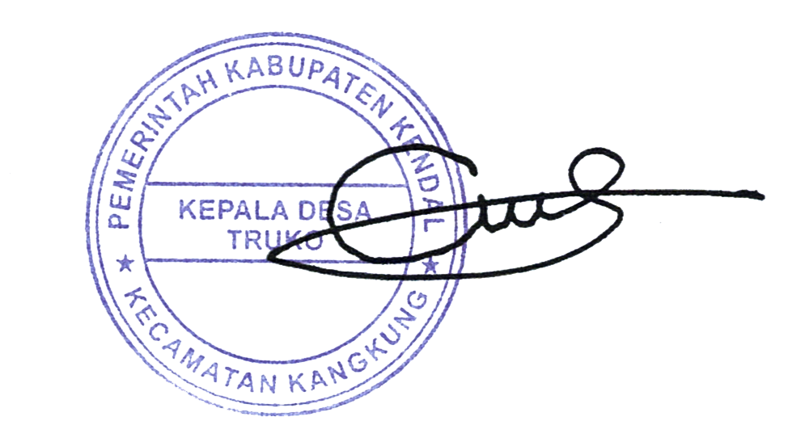
Pada tanggal 27 Februari 2023

KEPALA DESA TRUKO

ARY KUSUMAYANTO

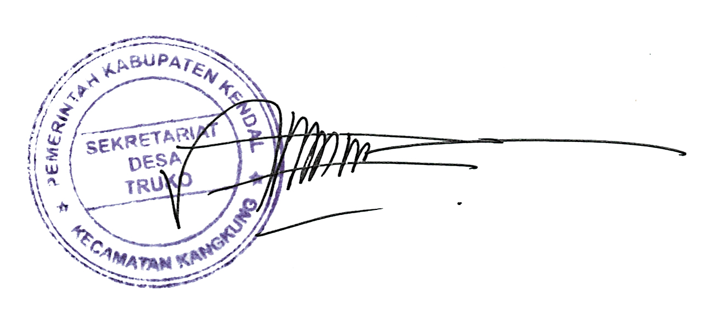
Diundangkan di Desa Truko
Pada tanggal 27 Februari 2023

SEKRETARIS DESA TRUKO

AHMAD ABDUL RIYANTO

BERITA DESA TRUKO TAHUN 2023 NOMOR 1

LAMPIRAN Peraturan Kepala Desa Truko
Nomor : 1 Tahun 2023
Tanggal : 27 Februari 2023
Tentang : Penetapan Keluarga Sasaran Penerima Manfaat BLT Dana Desa Tahun 2022

DAFTAR NAMA KELUARGA SASARAN PENERIMA MANFAAT
BANTUAN LANGSUNG TUNAI DESA (BLT DESA)
TAHUN 2023

NO | NAMA | ALAMAT | RT | RW | PEKERJAAN | JUMLAH KELUARGA | KETERANGAN
1 | MAEMUNAH | DUSUN KRAJAN | 1 | 1 | WIRASWASTA | 1
2 | IKHWATI | DUSUN KRAJAN | 2 | 1 | TIDAK BEKERJA | 1
3 | JUMINAH | DUSUN KRAJAN | 2 | 1 | TIDAK BEKERJA | 2
4 | RACHMAT | DUSUN KRAJAN | 2 | 1 | TIDAK BEKERJA | 3
5 | TITIK SUHARMIYATI | DUSUN KRAJAN | 2 | 1 | TIDAK BEKERJA | 1
6 | UMI SALAMAH | DUSUN KRAJAN | 4 | 1 | WIRASWASTA | 1
7 | MUHAMMAD NUR ALIM | DUSUN KRAJAN | 1 | 2 | PELAJAR | 2
8 | SRI WINARSIH | DUSUN KRAJAN | 1 | 2 | MENGURUS RUMAH TANGGA | 4
9 | ABRORI | DUSUN KRAJAN | 2 | 2 | TIDAK BEKERJA | 1
10 | ROCHMI | DUSUN KRAJAN | 2 | 2 | TIDAK BEKERJA | 2
11 | MUAFIQOH | DUSUN KRAJAN | 3 | 2 | TIDAK BEKERJA | 2
NO | NAMA | ALAMAT | RT | RW | PEKERJAAN | JUMLAH KELUARGA | KETERANGAN
12 | MUKIDAH | DUSUN KRAJAN | 3 | 2 | TIDAK BEKERJA | 1
13 | SAPAATUN | DUSUN KIDUL | 1 | 3 | BURUH | 1
14 | SUMSIYAH | DUSUN KIDUL | 1 | 3 | BURUH | 2
15 | MAGHFURI | DUSUN KIDUL | 2 | 3 | TIDAK BEKERJA | 2
16 | HARTO SUWARSO | DUSUN KIDUL | 3 | 3 | BURUH | 2
17 | KUDERI | DUSUN KIDUL | 3 | 3 | TIDAK BEKERJA | 2
18 | MUAYANAH | DUSUN KIDUL | 3 | 3 | BURUH | 1
19 | NISWATUN | DUSUN POLAMAN | 1 | 4 | TIDAK BEKERJA | 1
20 | ARWINAH | DUSUN POLAMAN | 2 | 4 | TIDAK BEKERJA | 1
21 | MUQODDAM | DUSUN POLAMAN | 2 | 4 | TIDAK BEKERJA | 1
22 | NUR ROSYID | DUSUN POLAMAN | 2 | 4 | TIDAK BEKERJA | 3
23 | RUMLAH | DUSUN POLAMAN | 2 | 4 | TIDAK BEKERJA | 1
24 | SUBAEDI | DUSUN POLAMAN | 2 | 4 | TIDAK BEKERJA | 3
25 | NURAENI IFTIKHAH | DUSUN POLAMAN | 2 | 4 | BURUH | 5
26 | BUSERI | DUSUN POLAMAN | 2 | 5 | TIDAK BEKERJA | 2
27 | JURAEMI | DUSUN POLAMAN | 2 | 5 | TIDAK BEKERJA | 2
28 | MASRIAH | DUSUN POLAMAN | 2 | 5 | TIDAK BEKERJA | 1
29 | RUSMIATI | DUSUN POLAMAN | 2 | 5 | TIDAK BEKERJA | 1
30 | SINOM | DUSUN POLAMAN | 2 | 5 | TIDAK BEKERJA | 2
NO | NAMA | ALAMAT | RT | RW | PEKERJAAN | JUMLAH KELUARGA | KETERANGAN
31 | MISNI | DUSUN POLAMAN | 3 | 5 | TIDAK BEKERJA | 1
32 | KAMSINI | DUSUN TEGUHAN | 1 | 6 | TIDAK BEKERJA | 1
33 | MIATI | DUSUN TEGUHAN | 1 | 6 | BURUH | 1
34 | SULATEMI | DUSUN TEGUHAN | 2 | 6 | TIDAK BEKERJA | 2
35 | KASMI | DUSUN TEGUHAN | 3 | 6 | TIDAK BEKERJA | 2
36 | MUNAR | DUSUN TEGUHAN | 3 | 6 | BURUH | 1
37 | SUMPRAH | DUSUN TEGUHAN | 3 | 6 | TIDAK BEKERJA | 1

KEPALA DESA TRUKO

ARY KUSUMAYANTO

